Администрация  муниципального образования  НАДЕЖДИНСКИЙ СЕЛЬСОВЕТ  Саракташского района  Оренбургской области  ул. Центральная, 57, с.Надеждинка, 462117  тел. (35333) 24-5-31, факс—(35333)24-5-10  http://admnadegdinka.ru/;  e-mail:monadegdinka@yandex.ru  на №_________от _______ | Управление Минюста России  по Оренбургской области
СПРАВКА

село Надеждинка

Доводим до сведения о том, что решение Совета депутатов Надеждинский сельсовет Саракташского района Оренбургской области
от 13.07.2023 № 107 «О внесении изменений в Устав муниципального образования Надеждинский сельсовет Саракташского района Оренбургской области», зарегистрированное в Управлении Минюста России по Оренбургской области «15» августа 2023 года, было размещено «21» августа 2023 года в местах для обнародования, определенных Уставом муниципального образования:

1) на информационном стенде в помещении библиотеки по адресу: Оренбургская область, Саракташский район, с. Надеждинка, ул. Центральная 57;

2) в помещении МОБУ «Надеждинская средняя общеобразовательная школа» по адресу: Оренбургская область, Саракташский район, с. Надеждинка, пер.Школьный д.1;

3) на официальном сайте администрации муниципального образования Надеждинский сельсовет: http://nadegdinka.ru в сети Интернет

Глава муниципального образования ________ О.А.Тимко
Надеждинский сельсовет (подпись) (Ф.И.О)
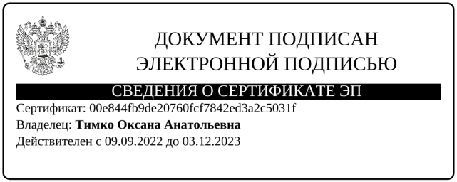

- текст устава муниципального образования, зарегистрированного Управлением Минюста России по Оренбургской области, должен быть опубликован в течение 7 дней со дня поступления из Управления Минюста России по Оренбургской области уведомления о включении сведений об уставе муниципального образования в реестр уставов муниципальных образований Оренбургской области;

